实验三 GPS快速静态测量及其数据处理实验报告
日期： 班级： 组别： 姓名： 学号： 表3-5
实验项目 | GPS快速静态测量及其数据处理 | 成绩
实验技能目标
主要仪器及工具
    - 写出下图标注的①到⑥的双微M5 GNSS接收机的操作面板、指示灯的名称及指示灯在做静态测量时的状态。
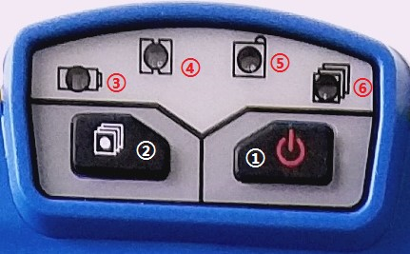

续上表3-5
2. 写出利用双微M5进行静态测量野外数据采集操作步骤
3. 写出课间静态测量数据数据处理主要操作步骤及处理结果（可附打印结果）。
其中，基线报告与平差报告结果至少应包含的内容：1、基线报告至少包含的内容：①基线处理的参数设置；②基线列表；③重复基线列表；④3条基线数同步环解算结果和检核指标；⑤3条基线数异步环解算结果和检核指标。2、平差报告：2.0平差的参数设置；2.1自由网平差结果：①统计结果信息；②WGS84系统下平差大地坐标③最弱边和最弱点统计；2.2三维约束平差：①控制点信息；②差统计；③转换参数；④地坐标系统下平面坐标；⑤最弱边和最弱点统计。

4. 实验总结

